- Заполните фигуры на картинке знаками как в образце. Работайте строго по строчкам.

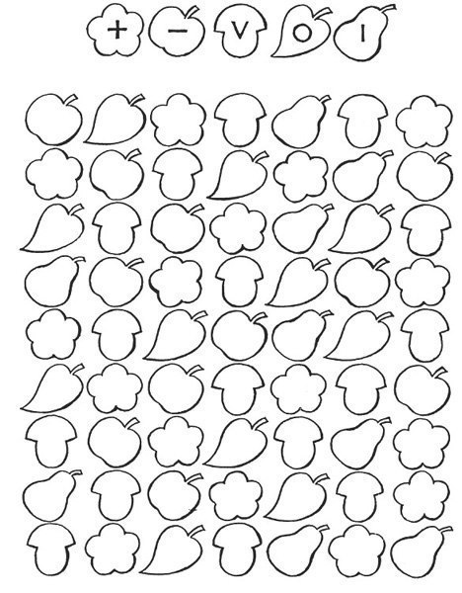

- Прочитайте правило.
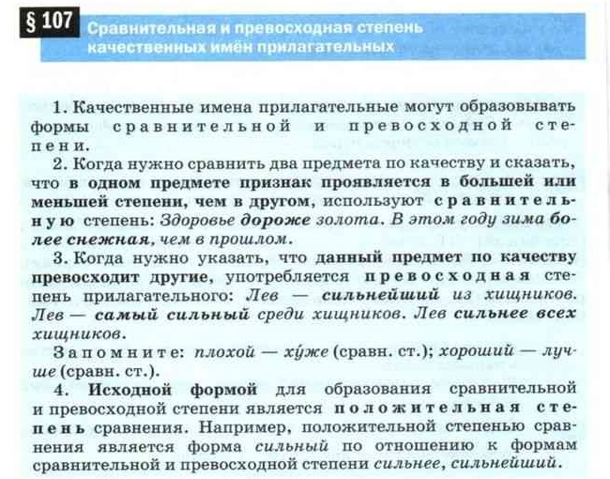

- Сравните по размеру: апельсин и мандарин, блюдце и тарелку, лодку и корабль.
Сравните по ширине: реку и ручей, тропинку и дорогу.
Сравните по высоте: стол и стул, жирафа и кенгуру, дерево и куст.
Сравните по температуре: мороженое и пирожное, суп и салат.

- Придумайте и запишите три предложения с прилагательными в сравнительной степени.

__________________________________________________________________________________________________________________________________________________________________________________________________________________________________________________________________________________________________________________________________________________________________________________________________________________________________________________________________________________________________________________________________________________________________________________________________________________________________

- Работа с текстом. Разделите текст на предложения. Поставьте в конце каждого предложения нужный знак.

Март
Ещё вчера снежный ковёр был белым и пушистым только слепящие лучи мартовского солнца напоминали о весне а сегодня снег потемнел, стал тяжёлым от воды размякла лесная дорога побежали ручейки они не журчат пока по-весеннему, громко по ночам морозу иногда удаётся остановить их весёлый бег посветлел лес он стал каким-то воздушным и прозрачным прилетели грачи важно расхаживают по проталинам не сегодня-завтра запоют за окном синицы властно будит весна природу.

